(工事名称)

広岡駐車場開発駐車場整備計画

**構　造　計　算　書**

令和2年　8月

|  |  |  |
| --- | --- | --- |
| 設　計　者 | | |
| 構造設計者: | 株式会社　エス・ティプランニング  佐藤　裕司  一級建築士　大臣登録　第250088号  構造一級建築士　第201号 | ㊞ |
| 所属事務所: | 一級建築士事務所　東京都知事登録　第46627号 | |
| 連絡先: | TEL: 03-3628-4881　FAX: 03-3628-4866　Mail: t.nakahara@stp80.co.jp | |

目次

1 建物概要および構造設計方針 1-2

1.1 建築物概要 1-2

1.2 設計方針 1-3

1.3 設計フロー 1-6

1.4 風荷重の検討について 1-8

1.5 使用材料および地盤の諸元 1-9

1.5.1 弾性係数 1-9

1.5.2 コンクリート諸元 1-9

1.5.3 鉄筋・溶接金網諸元 1-9

1.5.4 鋼材諸元 1-9

1.5.5 溶接材料諸元 1-9

1.5.6 高力ボルト・中ボルト・アンカーボルト 1-10

2 準備計算 2-2

2.1 床荷重表 2-2

2.2 その他の荷重 2-6

3 小梁およびスラブの検討 3-2

3.1 合成スラブの検討 3-2

3.1.1 準拠図書 3-2

3.1.2 スラブの設計 3-2

3.2 1階RCスラブの検討 3-4

3.2.1 設計方針 3-4

3.2.2 検討結果 3-5

3.3 RC小梁FB1の検討 3-9

3.3.1 検討方針 3-9

3.4 FG1AおよびFG2のRC梁貫通孔の検討 3-11

3.4.1 検討方針 3-11

3.4.2 基礎梁の最大せん断力 3-11

3.4.3 設計に使用するせん断力 3-12

3.4.4 検討結果 3-12

3.5 鉄骨小梁の検討 3-13

3.5.1 準拠図書 3-13

3.5.2 設計方針 3-13

3.5.3 検討対象 3-14

3.5.4 検討内容の説明 3-18

3.6 両端ウェブ接合の鉄骨大梁の検討 3-40

3.6.1 準拠図書 3-40

3.6.2 設計方針 3-40

3.6.4 検討対象 3-41

3.6.5 検討内容の説明 3-45

3.7 ガセットの計算 3-61

4 柱脚、柱梁接合部の検討 4-2

4.1 ウェブクランプ柱梁剛接合部の検討 4-2

4.1.1 準拠図書 4-2

4.1.2 ウェブクランプ工法の設計参考資料 4-2

4.2 ウェブクランプ接合金物およびシアプレートの検討 4-3

4.2.1 設計方針 4-3

4.2.2 接合金物およびシアプレートに作用する応力 4-5

4.2.3 接合金物およびシアプレートの検討結果の説明 4-6

4.2.4 本物件の検討結果 4-7

4.3 ウェブクランプ工法柱梁接合部パネルの検討 4-8

4.3.1 接合部パネルに作用する応力 4-8

4.3.2 検討結果 4-10

4.3.3 接合部パネルモーメント一覧表 4-15

4.4 露出柱脚の基礎コンクリートの検討 4-20

4.4.1 準拠図書 4-20

4.4.2 検証用軸力の検討 4-20

4.4.3 アンカーボルトの引抜耐力に対する礎柱の検討 4-21

4.4.4 柱のせん断の検討 4-21

4.4.5 柱の割裂の検討 4-27

4.5 柱継手の検討 4-28

4.5.1 検討方針 4-28

4.5.2 検討ケースと検討に使用した応力 4-28

4.5.3 検討結果 4-30

5 その他の検討 5-2

5.1 階段の検討 5-2

5.2 車両偏在に関する影響 5-3

5.2.1 はじめに 5-3

5.2.2 計算方法 5-3

5.2.3 計算結果 5-5

5.2.4 まとめ 5-5

5.3 梁軸力の検討 5-7

5.4 ブレースの検討 5-8

5.5 スロープ部RC壁W20およびの検討 5-10

5.5.1 検討方法 5-10

5.5.2 W20およびS15の検討 5-10

5.6 250kN転落防止の検討 5-12

5.6.1 検討概要 5-12

5.6.2 支柱の検討 5-13

5.6.3 検討対象と設計方針 5-14

5.7 合成スラブのブレース置換に関する検討 5-16

5.8 フーチングの検討 5-18

5.9 受材の計算 5-20

5.10 ALCの許容スパンの確認 5-21

6 一貫計算書 6-2

6.1 一貫計算モデルに関する所見 6-2

6.2 一貫計算書本文 6-3

一貫計算書 1/1911～1911/1911

C計算書：地質調査報告書 C-1～C-181

D計算書：杭基礎設計検討書 D-1～D-145

E計算書：杭頭曲げの検討書 E-1～E-150

付録 A-1～A-60

付録１：SHTB認定 A-1

付録2：ウェブクランプ工法Sタイプ評定書 A-5

付録3：ウェブクランプ工法Gタイプ評定書 A-32

付録4：SタイプとGタイプの混用に関する資料 A-58

内容

1 建物概要および構造設計方針 1-2

1.1 建築物概要 1-2

1.2 設計方針 1-3

1.3 設計フロー 1-6

1.4 風荷重の検討について 1-8

1.5 使用材料および地盤の諸元 1-9

1.5.1 弾性係数 1-9

1.5.2 コンクリート諸元 1-9

1.5.3 鉄筋・溶接金網諸元 1-9

1.5.4 鋼材諸元 1-9

1.5.5 溶接材料諸元 1-9

1.5.6 高力ボルト・中ボルト・アンカーボルト 1-10

# 建物概要および構造設計方針

## 建築物概要

|  |  |
| --- | --- |
| 1)工事名称 | 広岡駐車場開発駐車場整備計画 |
| 2)建築場所 | 石川県金沢市広岡三丁目 |
| 3)工事種別 | ●新築 ○増築 ○改築 ○増改築 |
| 4)主要構造 | 構造種別: ○木造 ○RC造 ○SRC造 ●S造  基礎構造: 杭基礎 |
| 5)建物規模 | 地上　7階　　地下　階　　塔屋1階  延面積　　15,067.72m2  建築面積　3,324.63m2  最高高さ 26.916m  軒高　　　　　 25.636m  増築予定　○有　　　●無 |
| 6)主要用途 | 店舗、自動車車庫 |
| 7)仕上概要 | 屋根:　 コンクリートスラブ現し  外壁:　なし  床：　 コンクリートスラブ現し  内壁： なし  天井； デッキプレート現し |

## 設計方針

#### 【指針・基準等】

* + 1. 構造物各部の設計に使用した設計図書を●印として示し、設計に使用しないものは○印で示す。

|  |  |
| --- | --- |
| ● | 建築基準法・同施行令・告示等 |
| ● | 2015年版 建築物の構造関係技術基準解説書(監修 国土交通省国土技術政策総合研究所他) |
| ● | 地震力に対する建築物の基礎の設計指針(日本建築センター:1984) |
| ● | 建築構造設計指針(東京都建築構造行政連絡会:2010) |
| ● | 建築物荷重指針・同解説(日本建築学会:2015) |
| ● | 建築基礎構造設計規準・同解説(日本建築学会:2001) |
| ● | 鉄筋コンクリート構造計算規準･同解説(日本建築学会:2010) |
| ● | 鋼構造設計規準-許容応力度設計法-(日本建築学会:2005) |
| ● | 鋼構造座屈設計指針(日本建築学会:2009) |
| ● | 鋼構造塑性設計指針(日本建築学会:2010) |
| ● | 鋼構造接合部設計指針(日本建築学会:2012) |
| ● | 各種合成構造設計指針・同解説(日本建築学会:2010) |
| ● | 建築耐震設計における保有水平耐力と変形性能(日本建築学会:1990) |
| ● | SCSSｰH97 鉄骨構造標準接合部（建設省住宅局建築指導課:1996） |
|  |  |
| ● | 合成スラブの設計・施工マニュアル（合成スラブ協会:H19.12） |
| ● | ウェブクランプ柱梁接合部　設計指針（㈱アイ・テック:2013） |
| ● | 自走式自動車車庫　設計・施工・管理等遵守取扱基準（日本プレハブ駐車場工業会：H18.3) |
|  |  |
| ○ | 鉄骨鉄筋コンクリート構造計算規準・同解説(日本建築学会:2005) |
| ○ | 2008年版 冷間成形角形鋼管設計･施工マニュアル(日本建築センター) |

#### 【構造上の特徴】

|  |  |
| --- | --- |
| a) | 本建物は、66.3m×32.25mの平面形状をもち、1階は店舗、2～R階は自走式自動車車庫を主用途とした建物である。 |
| b) | 構造種別は鉄骨構造で、架構形式はＸＹ両方向共ラーメン構造またはラーメンブレース造である。柱脚は露出型を用い、半固定としてモデル化した。 |
| c) | 鉄骨造の柱にはＨ形鋼(SM490AまたはSN490B)、大梁はＨ形鋼(SS400)を用いる。H形鋼柱梁剛接合部には、ウェブクランプ工法を用いており、その応力伝達の考え方や各部設計は、ウェブクランプ柱梁接合部設計指針を参考に行われる。 |
| d) | ２～Ｒ階床は合成スラブデッキを用いたコンクリートスラブ構造を採用した。 |
| e) | アンカーボルトはABR490を使用し、伸び能力有りとする。 |

#### 【構造計算方針】

上部構造の概要を以下に示す

|  |  |  |  |  |  |
| --- | --- | --- | --- | --- | --- |
| a) | 構造計算は地上7階の建物として解析を行い、X・Y方向ともにルート３とする   |  |  | | --- | --- | | 建築物の区分 | 建築基準法第２０条第２号に掲げる建築物  (S造、2階建て以上または200m2以上) | | 構造計算の種類 | 建築基準法施行令第８１条第２項第１号イに規定する構造計算  (保有水平耐力計算(ルート３)) | |
| b) | 地盤は地盤調査結果により第2種地盤と判定し、Ai, Rt, 一次固有周期は告示による略算式を用いて算定し、地中梁天端から一番不利な箇所で算定を行う。 |
| c) | 風荷重は地震荷重より小さいため、水平荷重は地震荷重にて設計する |
| d) | 応力解析には、以下の一貫構造計算プログラムを用いた。  　　　ＢＵＩＬＤ．一貫Ⅴ Ver.2.50 (SPRG-0005-01,SPRG-0006-01 ) |
| e) | 一次設計は、立体フレーム弾性解析で行う。 |
| f) | 応力解析はスロープ部のスラブを水平ブレースとして置換し、フラット部を剛床仮定として床剛性を考慮した完全立体解析を行う。 |
| g) | 応力解析用に、柱スパンは1階の柱心、階高各階の大梁・基礎梁の平均梁心とする。 |
| h) | 本物件は整形であり、駐車場部の車両偏在による荷重の割増を行わないものとする。 |
| i) | 層間変形角算出用階高は、1階は地中梁天端から梁天端とし、上階も梁天端間とする。 |
| j) | 1階の柱脚は、在来工法による露出型柱脚であるので、アンカーボルト(ABR490、伸び能力有)を考慮した回転剛性バネでモデル化し、基礎梁と緊結する。 |
| k) | 梁の断面算定は、一連計算では合成スラブを考慮しない断面で断面算定を行い、合成梁として別途梁の断面算定を行う。 |
| l) | 鉄骨部断面設計の端部応力は、鉛直応力では節点位置モーメント、水平応力では柱梁フェイス位置のモーメントを使用する。柱部材は軸力、二次曲げモーメント(直交方向の長期応力等)とせん断力を考慮し検定する。この検討方法は、ウェブクランプ工法柱梁剛接合部の適用条件に適合している。 |
| m) | 車路・スロープ部の床積載荷重は自走式駐車場の実情に応じた数値とする。  車両総重量2.0t以下とし、床用3000N/m2、架構用2200N/m2、地震用1200N/m2とした。 |
| n) | 層間変形角の制限値は1/120とする |
| o) | 大梁は横補剛の検討を行う |
| p) | ラーメンを形成する大梁とデッキプレートはスタッドにより一体化する。大梁の曲げ剛性は、一貫計算ソフトによる自動計算値を採用する。 |
| q) | ウェブクランプ工法柱梁剛接合部は、ウェブプレートの応力を直接柱に伝達することが可能であるので、大梁の断面算定で梁のウェブプレートを考慮して設計を行うことは、ウェブクランプ工法柱梁剛接合部の適用条件に適合している。 |
| r) | 保有水平耐力計算では、以下の事項を考慮する。  　　i)必要保有水平耐力QunのDs値は部材種別から算定する。  　　ⅱ)柱脚は保有水平耐力接合を満足しないものとして、1階のDs値を0.05割り増す  　　ⅲ)保有水平耐力計算は一次設計と同じ架構モデルで行う  　　ⅳ)外力分布はAi分布とする  　　ⅴ)保有水平耐力Qn時の限界層間変形角は1/75とし、Ds値算定用の限界層間変形角は1/50とする |

#### 【適用する構造計算】

柱・大梁など、水平力を抵抗する耐震要素の計算は、以下の構造計算ソフトを用いた。

一次設計　ＢＵＩＬＤ．一貫Ⅴ Ver.2.50 (SPRG-0005-01,SPRG-0006-01 )

二次設計　ＢＵＩＬＤ．一貫Ⅴ Ver.2.50 (SPRG-0005-01,SPRG-0006-01 )

基礎構造の概要を以下に示す

|  |  |
| --- | --- |
| a) | 基礎は杭基礎とし、杭はFT.Pile(一部引抜対応タイプを使用)とする。 |
| b) | 液状化について。用途が駐車場であることを考慮し、地表面水平加速度値を150galに設定した。本物件の地質調査報告書から、ＦＬ値としては1.00以上あることが確認できるため液状化による低減は行わないこととする。 |

## 設計フロー

1. S造建物の設計フロー

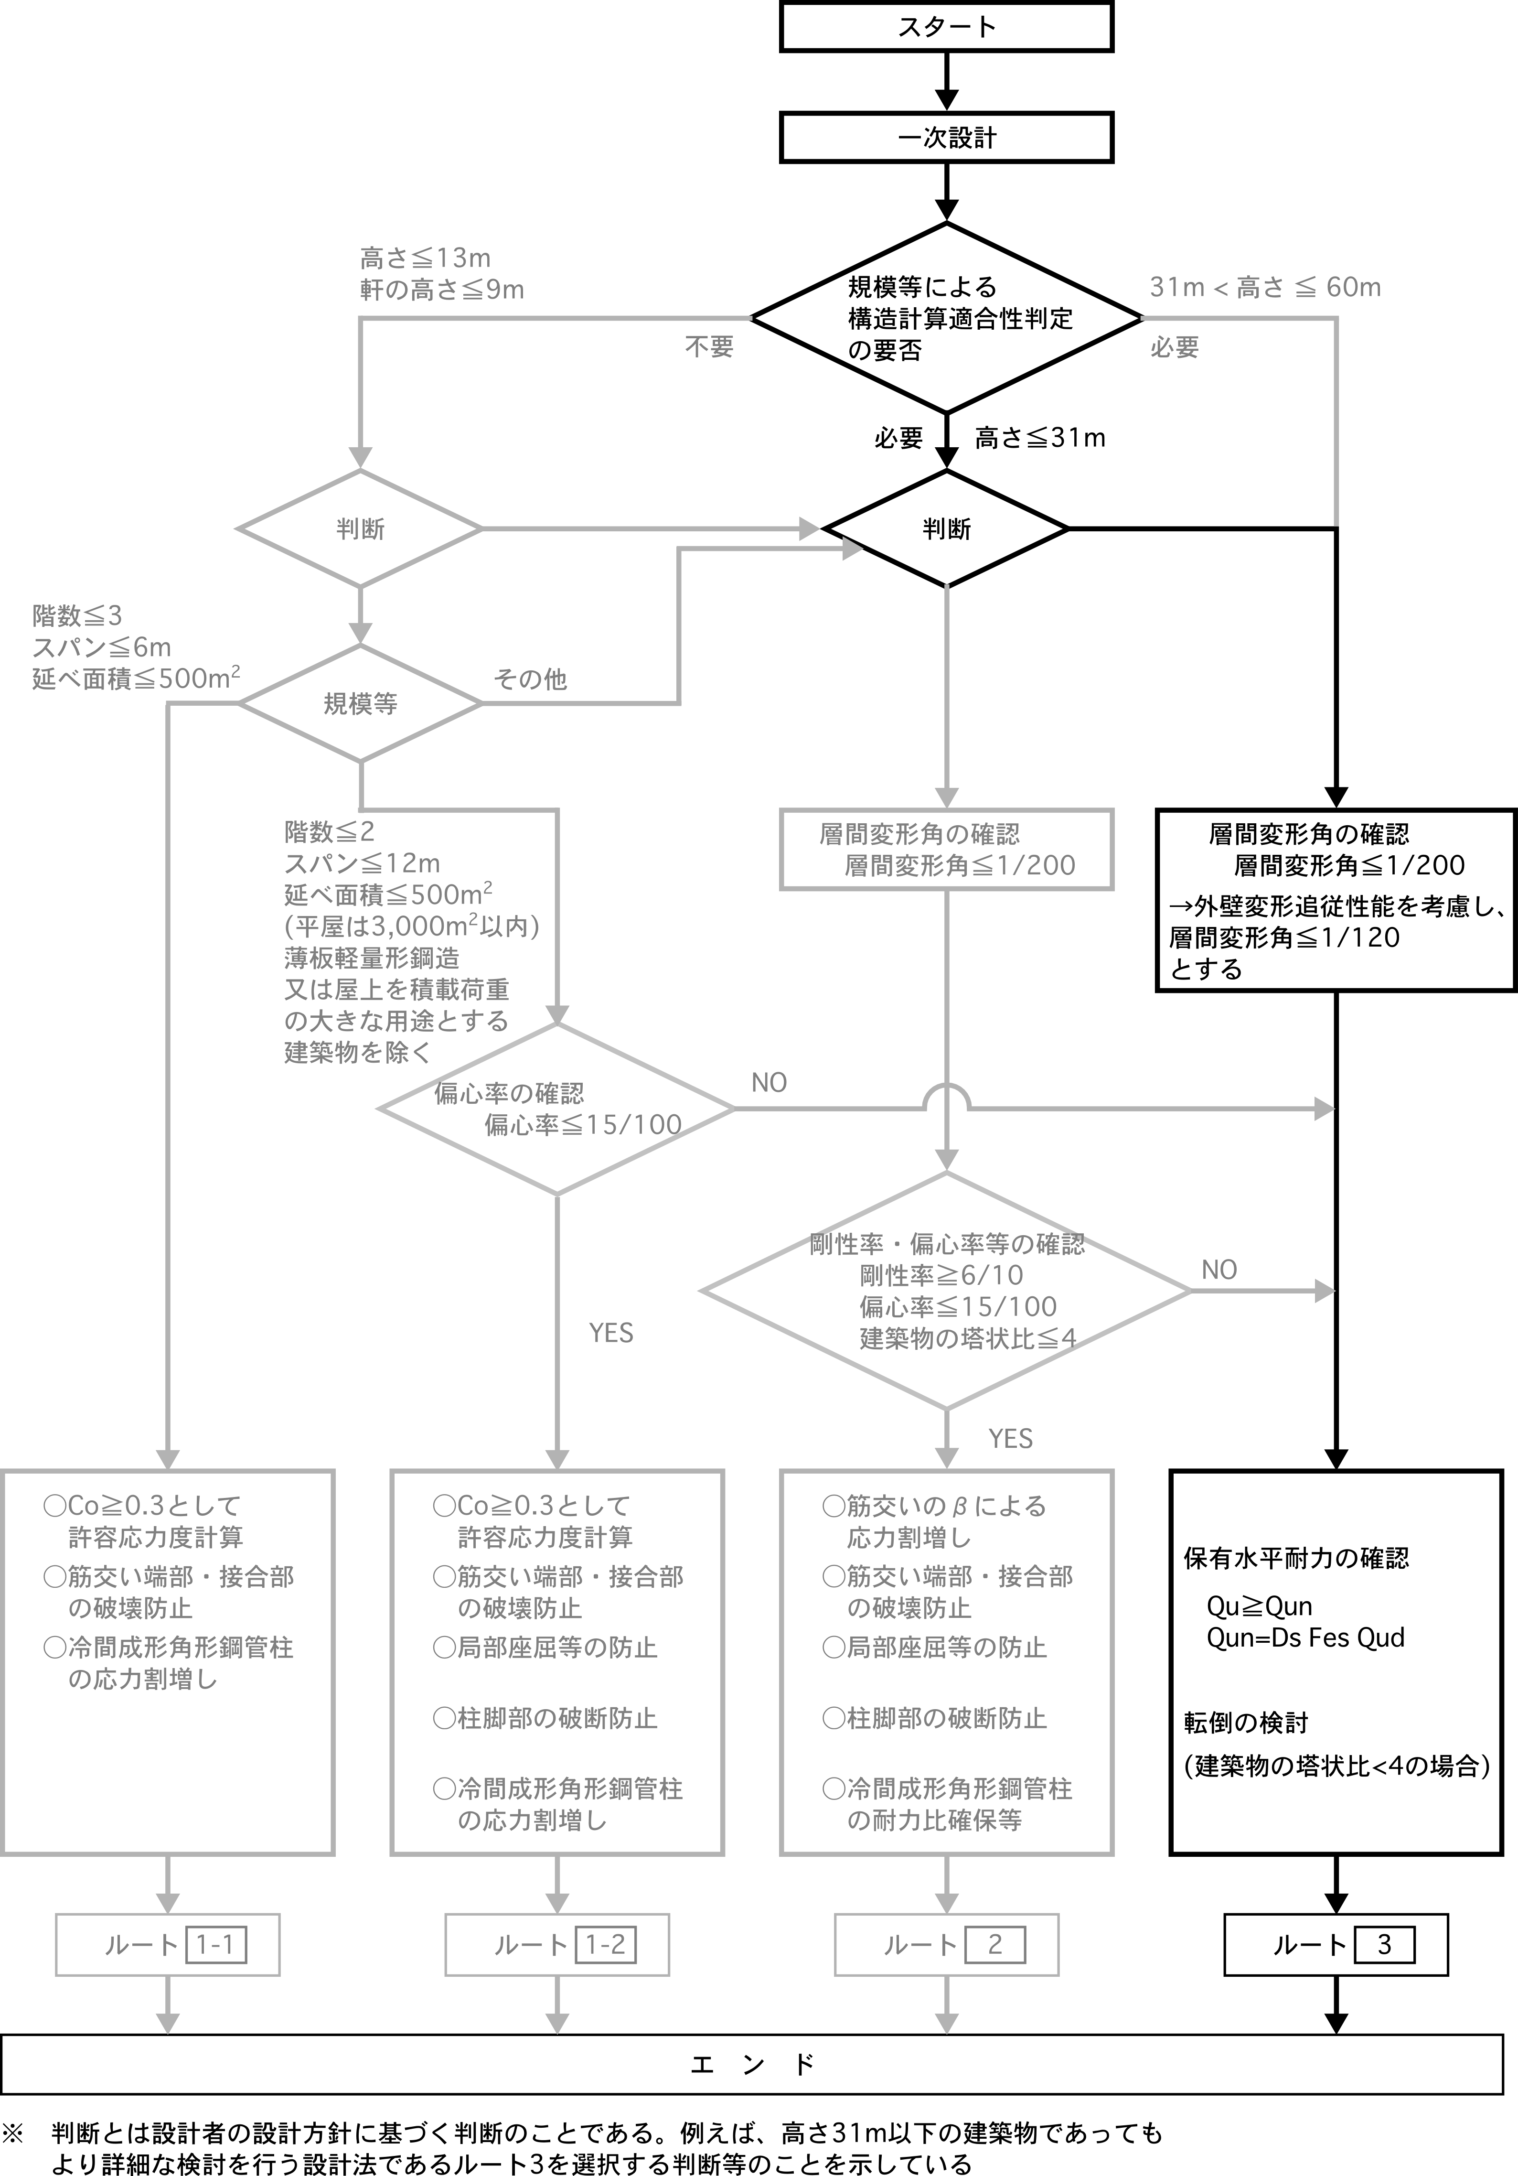

2)　露出柱脚の設計フロー

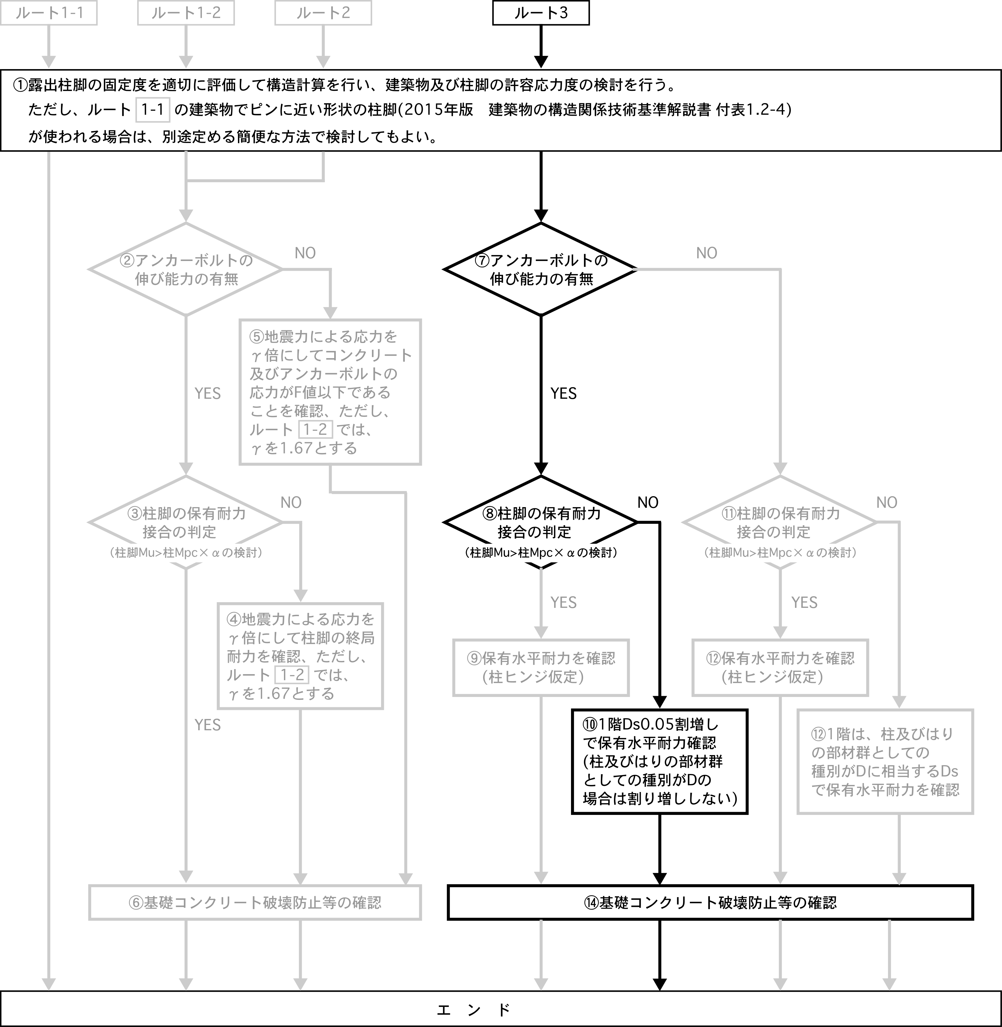

## 風荷重の検討について

建築基準法令第87条、閉鎖型の建築物として風圧力を算定し、これを地震荷重と比較する。

安全側の算定として、基礎梁芯レベルから地上に出ているものとして計算する



以上より、風圧力は地震力よりも小さい

## 使用材料および地盤の諸元

### 弾性係数

|  |  |  |  |  |  |
| --- | --- | --- | --- | --- | --- |
| 材料 | ヤング率  (N/mm2) | せん断弾性係数  (N/mm2) | ポアソン比 | 線膨張係数  (1/℃) | 密度  (kN/m3) |
| コンクリート(Fc21) | 21,682 | 9,292 | 1/6 | 0.00001 | 23 |
| 鋼材・鉄筋 | 205,000 | 79,000 | 0.3 | 0.000012 | 78 |

### コンクリート諸元

|  |  |  |  |  |  |  |  |  |  |  |  |
| --- | --- | --- | --- | --- | --- | --- | --- | --- | --- | --- | --- |
| 種類 | 強度 | Fc | 長期(N/mm2) | | | | 短期(N/mm2) | | | | 備考 |
| 圧縮 | せん断 | ※付着 | | 圧縮 | せん断 | ※付着 | |
| 上端 | その他 | 上端 | その他 |
| 普通 | Fc21 | 21 | 7.00 | 0.70 | 1.40 | 2.10 | 14.00 | 1.05 | 2.10 | 3.15 |  |
| 0.84 | 1.26 | 1.26 | 1.89 |
| 普通 | Fc24 | 24 | 8.00 | 0.74 | 1.54 | 2.31 | 16.00 | 1.11 | 2.31 | 3.46 |  |
| 0.9 | 1.35 | 1.35 | 2.02 |  |

※ 上段：異形鉄筋、下段：丸鋼

### 鉄筋・溶接金網諸元

|  |  |  |  |  |  |  |  |  |  |
| --- | --- | --- | --- | --- | --- | --- | --- | --- | --- |
| 種類 | 材質 | F値  (N/mm2) | 長期(N/mm2) | | | 短期(N/mm2) | | | 備考 |
| 引張 | 圧縮 | せん断 | 引張 | 圧縮 | せん断 |
| 異形  鉄筋 | SD295A, SD295B | 295 | 195.0 | 195.0 | 195.0 | 195.0 | 195.0 | 295.0 |  |
| SD345 (D25以下) | 345 | 215.0 | 215.0 | 195.0 | 345.0 | 345.0 | 345.0 |  |
| SD390 (D29以上) | 390 | 195.0 | 195.0 | 195.0 | 390.0 | 390.0 | 390.0 |  |
| 溶接金網 | | 295 | 195.0 | 195.0 | 195.0 | - | - | 295.0 |  |

### 鋼材諸元

|  |  |  |  |  |  |  |  |  |  |  |  |
| --- | --- | --- | --- | --- | --- | --- | --- | --- | --- | --- | --- |
| 材質 | 板厚  t | F値  (N/mm2) | 長期(N/mm2) | | | | 短期(N/mm2) | | | | 備考 |
| 引張 | 圧縮 | 曲げ | せん断 | 引張 | 圧縮 | 曲げ | せん断 |
| SS400, SN400 | t≦40 | 235 | 156.7 | | | 90.5 | 235.0 | | | 135.7 | 梁・間柱他 |
| t>40 | 215 | 143.3 | | | 82.8 | 215.0 | | | 124.1 |
| SM490, SN490 | t≦40 | 325 | 216.7 | | | 125.1 | 325.0 | | | 187.6 | 柱 |
| t>40 | 295 | 196.7 | | | 113.5 | 295.0 | | | 170.3 |

### 溶接材料諸元

|  |  |  |  |  |  |  |  |  |  |  |  |
| --- | --- | --- | --- | --- | --- | --- | --- | --- | --- | --- | --- |
| 材質 | 板厚  t | F値  (N/mm2) | 長期(N/mm2) | | | | 短期(N/mm2) | | | | 備考 |
| 引張 | 圧縮 | 曲げ | せん断 | 引張 | 圧縮 | 曲げ | せん断 |
| SS400, SN400 | t≦40 | 235 | 156.7 | | | 90.5 | 235.0 | | | 135.7 |  |
| t>40 | 215 | 143.3 | | | 82.8 | 215.0 | | | 124.1 |
| SM490, SN490 | t≦40 | 325 | 216.7 | | | 125.1 | 325.0 | | | 187.6 |  |
| t>40 | 295 | 196.7 | | | 113.5 | 295.0 | | | 170.3 |

### 高力ボルト・中ボルト・アンカーボルト

a）高力ボルト諸元

|  |  |  |  |  |  |  |  |  |
| --- | --- | --- | --- | --- | --- | --- | --- | --- |
| ボルト | 径 | 一本あたり長期許容耐力(kN) | | | 一本あたり短期許容耐力(kN) | | | 備考 |
| 引張 | せん断 | | 引張 | せん断 | |
| 1面 | 2面 | 1面 | 2面 |
| F8T | M16 | 50.3 | 24.1 | 48.2 | 75.4 | 36.2 | 72.4 |  |
| M20 | 78.5 | 37.7 | 75.4 | 118.0 | 56.5 | 113.0 |  |
| M22 | 95.0 | 45.6 | 91.2 | 143.0 | 68.4 | 137.0 |  |
| SHTB | M22 | 175 | 87 | 173 | 262 | 130 | 260 |  |

b) 中ボルト諸元

|  |  |  |  |  |  |  |
| --- | --- | --- | --- | --- | --- | --- |
| 材質 | F値  (N/mm2) | 長期(N/mm2) | | 短期(N/mm2) | | 備考 |
| 引張 | せん断 | 引張 | せん断 |
| SS400 | 235 | 156.7 | 90.5 | 235.0 | 135.7 |  |

c) アンカーボルト諸元

|  |  |  |  |  |  |  |
| --- | --- | --- | --- | --- | --- | --- |
| 材質 | F値  (N/mm2) | 長期(N/mm2) | | 短期(N/mm2) | | 備考 |
| 引張 | せん断 | 引張 | せん断 |
| SS400 | 235 | 156.7 | 90.5 | 235.0 | 135.7 |  |
| ABR490 | 325 | 216.7 | 125.1 | 325.0 | 187.6 |  |